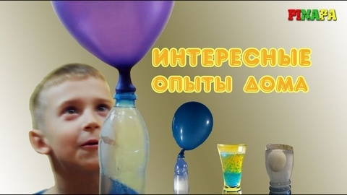
Дети очень любят открывать каждый раз что-то новое! Предложите ребенку устроить настоящий день волшебства и сделать интересные опыты. Объясните детям, что все волшебные опыты строятся на основе физики и химии, а не магии. Так ребенку будет интереснее изучать окружающий мир.
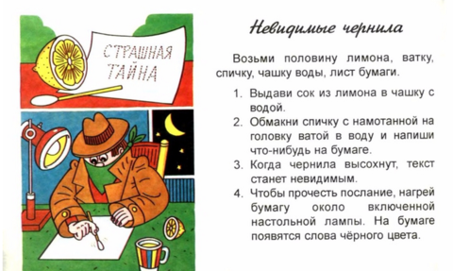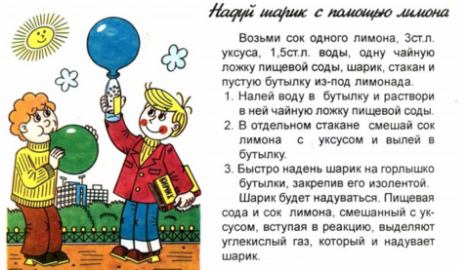
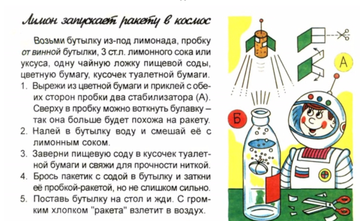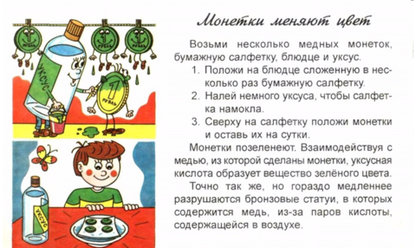
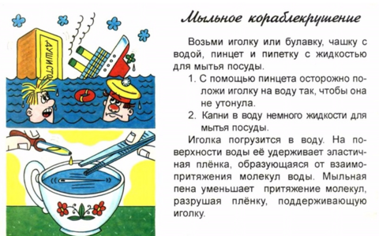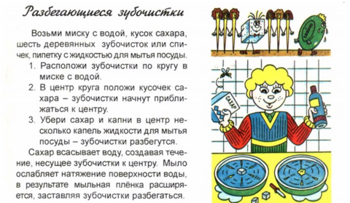
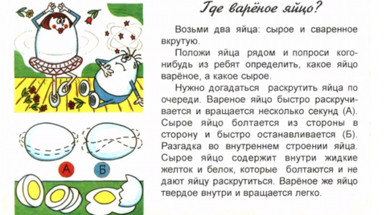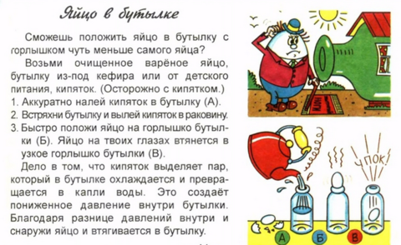
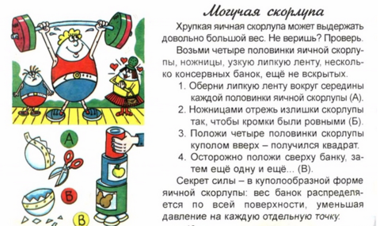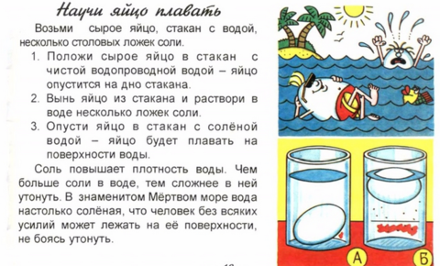
Ссылки. Опыты, эксперименты для детей, физика, химия, астрономия для дошкольников
ХИМИЯ И ФИЗИКА, ОПЫТЫ И ЭКСПЕРИМЕНТЫ:
http://yarastu.narod.ru/cam.html - химия детям
http://demonstrator.narod.ru/cont.html - чудеса своими руками
http://ten2x5.narod.ru/klass/sikoruk.htm - физика малышам.
http://www.7ya.ru/conf/confer-theme.asp? cid=Care3&am. - физические фокусы
http://www.7ya.ru/conf/confer-theme.asp? cid=Early&am. - опыты по физике и химии
http://cards.chat.ru/part1.html - фокусы
http://zsite.narod.ru/focus/0.htm - еще фокусы
http://yarastu.narod.ru/pridumschik.html - «около научные опыты»
АСТРОНОМИЯ:
http://fargalaxy.al.ru
http://space.rin.ru
http://www.college.ru/astronomy/course/content/index.
-астрономические сайты. Они, правда не расчитан на малышей, но там прекрасные картинки. Кроме того здесь родители могут прочерпнуть информацию – надо ведь знать, чтоб потом рассказывать ребенку.
http://bj.canon.co.jp/english/3D-papercraft/nature/i. - поделка из бумаги - глобус с разрезом (ядро, магма,. )

